 | Ayuntamiento de Los Realejos  Avenida de Canarias, 6 - 38410 – Los Realejos  922346234 – 010 alcaldia@losrealejos.es  http://www.losrealejos.es | https://sede.losrealejos.es |  | TRANSP.005 | Anualidad | 2022
 |  |  | Portal de Transparencia
Código |  | Descripción del apartado
1091 |  | Cuentas anuales que deban rendirse por la entidad: Balance, Cuenta de Resultado Económico – Patrimonial o cuenta de pérdidas y ganancias, Memoria y Liquidación del Presupuesto.

2. Cuenta de Resultado Económico – Patrimonial.

EJERCICIO 2022
CUENTAS |  | NOTAS EN MEMORIA | EJ.: 2022 | EJ.: 2021
 | 1. Ingresos tributarios y urbanísticos |  | 12.385.248,93 | 13.262.960,60
72,73 | a) Impuestos |  | 7.305.944,40 | 8.280.600,56
740,742 | b) Tasas |  | 5.078.692,40 | 4.982.360,04
744 | c) Contribuciones especiales
745,746 | d) Ingresos urbanísticos |  | 612,13
 | 2. Transferencias y subvenciones recibidas |  | 22.774.738,12 | 21.460.928,83
 | a) Del ejercicio |  | 19.186.139,14 | 17.710.688,02
751 | a.1) Subvenciones recibidas para financiar gastos del ejercicio |  | 46.046,06 | -11.717,34
750 | a.2) Transferencias |  | 19.140.093,08 | 17.722.405,36
752 | a.3) Subvenciones recibidas para cancelación de pasivos que no supongan financiación específica de un elemento patrimonial
7530 | b) Imputación de subvenciones para el inmovilizado no financiero |  | 1.166.999,20 | 1.049.562,18
754 | c) Imputación de subvenciones para activos corrientes y otras |  | 2.421.599,78 | 2.700.678,63
 | 3. Ventas y prestaciones de servicios |  | 32.949,34 | 22.013,41
700,701,702,703 ,704 | a) Ventas
741,705 | b) Prestación de servicios |  | 32.949,34 | 22.013,41
707 | c) Imputación de ingresos por activos construidos o adquiridos para otras entidades
71,7940,(6940) | 4. Variación de existencias de productos terminados y en curso de fabricación y deterioro de valor
780,781,782,783 ,784 | 5. Trabajos realizados por la entidad para su inmovilizado
776,777 | 6. Otros ingresos de gestión ordinaria |  | 378.229,13 | 248.484,58
795 | 7. Excesos de provisiones
 | A) TOTAL INGRESOS DE GESTIÓN ORDINARIA  (1+2+3+4+5+6+7) |  | 35.571.165,52 | 34.994.387,42
 | 8. Gastos de personal |  | -11.627.971,78 | -10.963.106,24
(640),(641) | a) Sueldos, salarios y asimilados |  | -8.795.078,58 | -8.259.223,10
(642),(643),(644),(645) | b) Cargas sociales |  | -2.832.893,20 | -2.703.883,14
(65) | - Transferencias y subvenciones concedidas  - Aprovisionamientos |  | -12.146.507,50 | -11.201.423,44
(600),(601),(602),(605) ,(607),61 | a) Consumo de mercaderías y otros aprovisionamientos
(6941),(6942),(6943),7941 ,7942,7943 | b) Deterioro de valor de mercaderías, materias primas y otros aprovisionamientos 11. Otros gastos de gestión ordinaria |  | -7.599.631,47 | -6.467.221,82
(62) | a) Suministros y servicios exteriores |  | -7.598.931,47 | -6.466.492,21
(63) | b) Tributos |  | -700,00 | -729,61
(676) | c) Otros
(68) | 12. Amortización del inmovilizado |  | -1.498.598,09
 | B) TOTAL GASTOS DE GESTIÓN ORDINARIA  (8+9+10+11+12) |  | -32.872.708,84 | -28.631.751,50
 | I. Resultado (ahorro o desahorro) de la gestión ordinaria (A+B) |  | 2.698.456,68 | 6.362.635,92
EJERCICIO 2022
CUENTAS |  | NOTAS EN MEMORIA | EJ.: 2022 | EJ.: 2021
 | 13. Deterioro de valor y resultados por enajenación del inmovilizado no financiero y activos en estado de venta
(690),(691),(692),(693)  ,(6948),790,791,792 ,793,7948,799 | a) Deterioro de valor
770,771,772,773  ,774,(670),(671),(672) ,(673),(674) | b) Bajas y enajenaciones
7531 | c) Imputación de subvenciones para el inmovilizado no financiero  14. Otras partidas no ordinarias |  | 6.041,44 | 91.754,37
775,778 | a) Ingresos |  | 6.217,15 | 91.754,37
(678) | b) Gastos |  | -175,71
 | II. Resultado de las operaciones no financieras  (I+13+14) |  | 2.704.498,12 | 6.454.390,29
 | 15. Ingresos financieros  a) De participaciones en instrumentos de patrimonio |  | 295.763,20 | 228.191,37
7630 | a.1) En entidades del grupo, multigrupo y asociadas
760 | a.2) En otras entidades  b) De valores representativos de deuda, de créditos y de otras inversiones financieras |  | 295.763,20 | 228.191,37
7631,7632 | b.1) En entidades del grupo, multigrupo y asociadas
761,762,769,76454 ,(66454) | b.2) Otros |  | 295.763,20 | 228.191,37
 | 16. Gastos financieros |  | -39.466,86 | -21.601,60
(663) | a) Por deudas con entidades del grupo, multigrupo y asociadas
(660),(661),(662),(669) ,76451,(66451) | b) Otros |  | -39.466,86 | -21.601,60
785,786,787,788 ,789 | - Gastos financieros imputados al activo  - Variación del valor razonable en activos y pasivos financieros
7646,(6646),76459,(66459) | a) Derivados financieros
7640,7642,76452,76453  ,(6640),(6642),(66452),(664  53) | b) Otros activos y pasivos a valor razonable con imputación en resultados
7641,(6641) | c) Imputación al resultado del ejercicio por activos financieros disponibles para la venta
768,(668) | - Diferencias de cambio  - Deterioro de valor, bajas y enajenaciones de activos y pasivos financieros |  | -78.726,83 | -37.173,94
796,7970,766,(6960)  ,(6961),(6962),(6970),(666)  ,7980,7981,7982,(6980) ,(6981),(6982),(6670) | a) De entidades del grupo, multigrupo y asociadas |  | -20.237,56
EJERCICIO 2022
CUENTAS |  | NOTAS EN MEMORIA | EJ.: 2022 | EJ.: 2021
765,7971,7983,7984  ,7985,(665),(6671),6963)  ,(6971),(6983),(6984),(6985  ) | b) Otros |  | -58.489,27 | -37.173,94
755,756 | 21. Subvenciones para la financiación de operaciones financieras
 | III. Resultado de las operaciones financieras  (15+16+17+18+19+20+21) |  | 177.569,51 | 169.415,83
 | IV. Resultado (ahorro o desahorro) neto del ejercicio (II+ III) |  | 2.882.067,63 | 6.623.806,12
 | + Ajustes en la cuenta del resultado del ejercicio anterior
 | Resultado del ejercicio anterior ajustado  (IV+Ajustes) |  |  | 6.623.806,12

3. Memoria.

MEMORIA DEL PRESUPUESTO 2022

Seguimos otro año más cumpliendo con el claro objetivo marcado de iniciar el año con un nuevo presupuesto aprobado, el cual tendrá una senda clara y con los objetivos que queremos cumplir en la anualidad.
Este próximo 2022 seguirá siendo un año duro porque continuamos sufriendo las consecuencias económicas y sociales derivadas de la pandemia y para ello entendemos que debemos seguir siendo quien amortigüe de manera más directa a todos los sectores castigados por la misma.
Debemos destacar que la tendencia creciente en nuestros ingresos durante los últimos años, claramente se vio frenada por la pandemia este año 2021, aunque debemos destacar que este próximo ejercicio volvemos a la senda del crecimiento, de una manera prudente y por supuesto sin hacer ningún ajuste en los impuestos o tributos, llevándonos a un crecimiento del 3,92%, básicamente acentuado en las trasferencias del Estado y asumiendo la caída que tenemos con el impuesto de la plusvalía y que aún podría sufrir algún cambio jurídico más que podría perjudicar a las administraciones locales con esa modificación del nuevo cálculo.
Este crecimiento nos hará tener un presupuesto de 31.337.480,94 €.
No ha sido nada fácil la elaboración de este presupuesto, ya que son muchos los gastos y necesidades que han ido aflorando en los últimos tiempos y los cuales hay que sumarles la cantidad de contratos y acuerdos Marco que han tenido un incremento presupuestario, no solo para este próximo año sino para años venideros y que marcan claramente la tendencia jurídica a la que hay que ir adaptándonos con la nueva ley de contratos del sector público.
Pero a pesar de todo ello, la línea clara y con más peso que refleja este presupuesto, está en la apuesta firme que ha hecho este grupo de gobierno por el capital humano porque cada vez se hace más difícil gestionar con más diligencia y rapidez, y por lo que se hace necesario crecer en la estructura de personal para llegar a cumplir con los objetivos marcados y demandas de nuestra gente. Entendemos que el personal de esta casa sigue siendo el activo más importante, porque queremos unos servicios excelentes y sobre todo ayudar a solucionar los problemas de nuestros vecinos. Por ello tenemos un crecimiento en el capítulo 1 de un 6,78%, una cifra histórica a nivel de personal superando los 700.000 euros.
Las razones principales de este incremento son como ya dijimos la necesidad en cuanto a la gestión, pero también porque podemos beneficiarnos de la coyuntura con la suspensión de las reglas fiscales por segundo año consecutivo, lo cual nos permitirá afrontar este crecimiento y a la vez cumplir con los objetivos marcados de gasto social e inversión que tiene como objetivos fundamentales este grupo de gobierno.
Este panorama que otro año se nos presenta nos hará tener dos escenarios presupuestarios. El inicial que es que aprobamos en el día de hoy y con el que comenzamos el año y otro completamente distinto, que será una vez tengamos liquidado el ejercicio 2021, y que será allá por el mes de febrero para poder incorporar luego el remanente. No obstante, hay que resaltar que siempre cumpliremos con el principio de prudencia para no tener ninguna anomalía presupuestaria en los próximos años que nos haga desequilibrar las cuentas.
Aun así y con todo ello, seguimos apostando claramente por un presupuesto que seguirá pivotando en el Gasto Social, que como un año más, vuelve a tener ese porcentaje que siempre ronda el 15% sobre el presupuesto global y que supera los 4,5 millones de euros, y que muy probablemente durante el año esta cifra seguirá en aumento. Sin duda no pondremos ninguna traba para seguir apoyando a toda esa gente que está pasando por momentos difíciles para no dejar a nadie detrás. Las partidas en bienestar social referidas a las ayudas de emergencia, ayudas al alquiler o la rehabilitación de vivienda tienen un crecimiento notable que sigue siendo el apoyo fundamental para muchas familias, pero también es destacable todas las subvenciones que seguimos manteniendo a los colectivos que hacen una labor exquisita como son el Hogar Santa Rita, ANTAD, María Blanca, CREVO y Aldeas Infantiles que nos ayuda al área de manera exponencial.
También otra apuesta firme será el empleo, que aunque no sea una competencia nuestra y no se refleje en su ficha, hay que destacar su crecimiento económico, que llevará durante el año con las inyecciones de nuestro remanente en el proyecto Labora, por ejemplo, con unos 345.000 euros aproximadamente, y las aportaciones en su capítulo 6 de inversión para complementar los planes de empleo alrededor de los 100.000 euros. También estimamos que al final del ejercicio el área contará con más de 2.000.000 de euros aproximadamente teniendo en cuenta los planes de empleo, el gasto corriente y las inversiones que pueden llegar de manera extraordinaria y que hará crecer también esta cifra, cofinanciando en la parte que nos toque. Este hecho también se ha producido en esta anualidad 2021 con las diferentes modificaciones de crédito que realizamos.
También será clave dentro del área, la formación, para reforzar aún más las posibilidades de futuro en la búsqueda de empleo, o se puedan decantar por la acción emprendedora, donde seguimos apoyando a través de las subvenciones como es el “cheque emprendedor”, y así minimizar los costes de la puesta en funcionamiento a cualquier empresa.
No podemos obviar que el Comercio, sector claramente castigado por la pandemia, también será clave en este 2022 creciendo en un 22%, y donde pretendemos seguir dinamizando y fomentado nuestro comercio local en todas nuestras zonas comerciales abiertas. Hay que destacar la línea subvencional que sacaremos como novedad para homogeneizar todas las terrazas de los establecimientos con un total de 40.000 euros y la continuación de la subvención del “local cero” y que ayuda a cualquier emprendedor que quiera instalarse en el municipio. Sin lugar a dudas será un área que claramente se verá beneficiada con alguna inyección de nuestro remanente que desde la agencia de desarrollo local nos demande como así han hecho en este 2021 donde se ha inyectado unos 115.000 euros más a su presupuesto inicial ejemplo claro de los dos escenarios presupuestarios que hablamos al inicio y durante del ejercicio.
Creemos que el fomento del turismo seguirá siendo nuestro valor añadido, con el que queremos seguir siendo un atractivo inmejorable para el disfrute de nuestra naturaleza, nuestra gastronomía y por supuesto nuestras fiestas, que siempre son un reclamo y por ello el crecimiento es sustancial con un 32%, respecto al año anterior. Hay que destacar el inventario para la promoción de cruces y fuegos que nos ayude a declarar nuestras fiestas de interés turístico internacional o el crecimiento en publicidad que nos permitirá tener una promoción más directa y más potente durante todo el año y así se siga conociendo todos nuestros rincones.
Ahora sí, entendemos que un motor fundamental y clave para la reactivación económica es la Inversión, y para ello contamos en nuestro Plan de Barrios con 2.204.132,09 euros, distribuido una parte en adquisición de terrenos (Toscas de Romero, La Cartaya, tanque arriba y afligidos) y el resto para inversiones en vías públicas, instalaciones municipales en general y mejoras de pistas agrícolas. Es importante destacar que a todo ello hay que añadirle esos proyectos que ya se incorporaron con remante en 2021 sumando una cuantía de 7.000.000 euros aproximadamente y que se han ejecutado gran parte, otros siguen ejecutándose y otros también que por razones administrativas no se pudieron ejecutar, y que tendrán su incorporación nuevamente en 2022, como son el circuito de Bicicletas de la montaña, la calle el Brezal o el acerado de la Ferruja. (Pendientes todos de sus informes competentes)
Algunos ejemplos de proyectos ya redactados y que saldrán en la primera batería de licitaciones que saquemos, son:
- Plaza de Icod del Alto
- Plaza de La Cruz Santa
- Cafetería de la Casa del Emprendedor
- Los Pinitos
- C/ 7 Fuentes
- C/ San Agustín
- C/ Tinerfe y Tedote
- C/ Los Bancales
- C/ El Mocan y El Secadero
- Centro de discapacidad
- Parque de Bomberos
- UTS Palo Blanco
- La casa del motor

También hay que nombrar los proyectos que están en fase de redacción y que tendremos disponibles para ejecutar la segunda parte del año.
- C/ El Viñatico
- C/ El Calvario y callejón del burro
- C/ Viera y Clavijo (parte superior)
- C/ La Isleta y Magnolia
- C/ Las Rosas
- Proyecto general de pasos elevados

Entre otros….Pero también destacar los que tendrán una redacción externa y que podrían salir en este segundo reemplazo.
- Plaza de la Montaña
- Césped campo de futbol Los Príncipes
- C/ La unión
- 2ª Fase Cruz del Castaño
- Parque de Los Potreros
- Impulsión de Los Afligidos
No solo hay que destacar los principales pilares donde girará o pivotará este presupuesto porque todas las áreas tienen su peso en el desarrollo y crecimiento del municipio y lógicamente las empresas públicas proyectan la imagen fiel de esta casa, con unos servicios municipales de gran calidad, cuidando todo al mínimo detalle y donde directamente forman parte también de la inversión que se realiza, teniendo una representación en el presupuesto global de un 26%. De aquí la relevancia que refleja Aquare y Realserv en todo el marco presupuestario.
Pero no es menos destacable el crecimiento en Seguridad y Emergencias ya no solo en su capítulo 1 sino también en la parte gasto corriente e inversión. El año 2021 se ha apostado por dar un salto cuantitativo y cualitativo al área, donde hemos renovado la flota de vehículos, realizado formación de manera paulatina que aún se está desarrollando, además de incorporación de elementos que mejora y le da calidad al servicio, como son la compra del drogotest y etilómetro, además de ese elemento de ayuda como es el dron y que le permitirá a la policía detectar cualquier infracción y todo financiado con nuestro remanente. Destacar también que se está a la espera de recibir el vehículo de atestados con todo su equipamiento. Ponemos de manifiesto todo ello porque 2022 se apostará por seguir en esta línea de mejora para que la policía siga dando un servicio de calidad al ciudadano y tengan todas las herramientas posibles. Tendrá un presupuesto de casi 3.400.000 euros y porcentualmente supone el 11% del presupuesto.
Entrando en detalle en el resto de áreas hay que poner en valor el crecimiento exponencial en recursos que tendrán las áreas de FIESTAS, CULTURA y JUVENTUD por ejemplo, con cuantías de 75.000, 21.000 y 32.000 euros de crecimiento respectivamente.
La reactivación festivo-cultural es lo destacable en estas áreas, porque es lo que estamos realizando desde este mismo año 2021, donde el punto de inflexión lo hemos puesto en MAYO y que ha servido de ejemplo para desarrollar múltiples actividades que ya no parará si las limitaciones sanitarias no varían. Es destacable como fiestas y culturas se vieron beneficiados con 380.000 y 100.000 euros respectivamente, ayudando al sector de una manera sustancial claramente castigado por la pandemia y que esta misma tendencia de incremento se llevará en 2022 con una programación a la que no le faltará detalle.
En juventud hay que destacar la consolidación de todas sus actividades como las unidades didácticas o el encuentro de jóvenes, pero además siempre innovando e incorporando nuevos desafíos como el festival TRASHLAB, que tan buena acogida ha tenido y que dotaremos durante el año 2022. Además, se contará con la figura del dinamizador que será clave para que todas estas actividades lleguen al máximo de chicos y chicas posible. Pero también los jóvenes han ganado un peso especial en todas nuestras políticas y así ha quedado reflejado en lo que va de año donde se inyectó 85.000 euros de remanente para múltiples actividades, proyectos e inversiones en la casa de la juventud.
Llegando al deporte que tanto nos da cada año, hay que subrayar el crecimiento en disciplinas y sobre todo de la manera que se sigue proyectando la marca “Los Realejos con el deporte”, con una visibilidad no solo a nivel regional sino incluso nacional e internacional, poniéndonos en el mapa como uno de los lugares que mejor cuida y respeta el deporte en general. Pero siempre cuidando el mayor activo que son los deportistas, destacando esa ayuda que seguimos entregando de manera directa, subvencionando a clubes y deportistas individuales con un importe de 278.000 euros divididos entre nominativas y concurrencia competitiva. No solo eso, sino que además el área tiene un crecimiento de alrededor de 70.000 euros que ayudara a seguir educando a través del deporte con múltiples actividades durante el año.
Y hablando de Educación, seguimos con firmeza apostando por mantener en las mejores condiciones todos nuestros centros educativos. Contaremos no solo con la partida de mantenimiento anual y que cada año crece, sino también la inversión seguirá siendo histórica, rozando esa cifra de los 400.000 euros, como hicimos en 2021 y que gran parte de esta inversión será para renovar las obsoletas instalaciones eléctricas que tienen todos los colegios, pero además renovaremos los parques infantiles de cada centro. Todo ello financiado con el remanente y cuando los proyectos estén redactados. Apuntar que sigue siendo clave la labor educativa y cultural que realizan nuestras bandas musicales, por ello continuamos manteniendo sus respectivas subvenciones y toda la actividad que se realiza durante el año como es el “Erase” o las compartidas de manera transversal con otras áreas destacando esa granja móvil por ejemplo que se lleva a los centros educativos.
En el ámbito social queremos destacar la ayuda que seguiremos prestando a nuestros mayores, claramente afectados por la pandemia y que necesitan su actividad diaria que les ilusione y les mantenga con salud continuando con la actividad de “Mayores al aire” y también con la nueva ayuda subvencional destinada a esos grupos o parrandas para que puedan seguir afrontando los gastos cotidianos de la actividad por importe de 5.000 euros.
La Infancia, es otra de las áreas que este grupo de gobierno quiere seguir potenciando, y que cada vez tenga más protagonismo en el municipio. Ya hemos comprobado que son muchas las inquietudes que tienen los niños y niñas, además de las buenas propuestas que nos hacen llegar desde su propio Pleno de la Infancia a pesar de que en la pandemia los ha frenado en seco. Por ello, cada año su presupuesto se consolida aún más, trabajando con el proyecto Niñolandia, Dialogo - Dialogo o ese III Plan de Infancia y Adolescencia. Seguiremos con el programa “la Merienda”, donde ellos encuentran su lugar de exposición y cobertura, siendo protagonistas directos cada semana en la gestión municipal con aportaciones que van trabajando. En total cuenta con un presupuesto de 43.500 euros.
En materia de discapacidad, seguiremos trabajando con actividades de sensibilización con el proyecto construyendo sexualidades como proyecto más destacado, en el apartado de Igualdad seguiremos firmes en la lucha contra la violencia de género como hacemos todos los 25 de noviembre, el desarrollo del III Plan de igualdad además de continuar con el proyecto dentro del programa descubre Los Realejos, llamado “Los Realejos con nombre de mujer” y que tan buena acogida está teniendo. Entre ambos contarán con casi 50.000 euros para su desarrollo.
En cuanto a la Participación ciudadana, también trabajaremos para que sigan teniendo peso en la gestión, a través de las mesas comunitarias, esas en las que si confiamos y por las que seguiremos apostando como parte más destacable dentro del área además del proyecto “Realejero conoce tu tierra”, todo ellos cumpliendo con las normas sanitarias. Para todo ello tendrá un presupuesto de 34.000 euros.
El área de Sanidad ha sido clave en estos momentos de pandemia, donde destaca el contrato importante para plagas y desinfecciones que nos permite tener nuestras calles y lugares públicos en óptimas condiciones sanitarias y también destacar la línea subvencional para la asociación protectora de animales con 18.000 euros.
Sin duda el sector primario mantiene su importancia presupuestaria contando con una cifra de 142.000 euros, entendiendo que sigue siendo un motor importante el área de agricultura destacando la mejora de las pistas agrícolas, así como las subvenciones de concurrencia competitiva, para ganaderos y entidades agrarias, así como la mejora de explotaciones ganaderas del municipio, las cuales serán de forma directa. Además destacando como actividad ese 4º centenario de la Papa Bonita.
En Medio Ambiente seguirá nuestro compromiso del Pacto de Los Alcaldes, renovando la actividad con ACTÚA VERDE y el aula de la naturaleza RAMBLA DE CASTRO, además con el estudio que llevaremos a cabo sobre los objetivos de desarrollo sostenible para incorporarlos en el municipio.
Otro sector que continua mermado en esta crisis sanitaria, es el sector del taxi y por lo tanto el área de transportes seguirá contando con la subvención del taxi compartido por importe de 79.682,90, añadiéndole también una cuantía por importe de 9.000 euros para uniformidad y renovación del logo. Es importante destacar también el compromiso con Titsa y la línea 330, que tan importante servicio genera en el municipio. A todo ello añadir el incremento de 10.000 euros más, que se reparten entre la campaña de Navidad, el proyecto Taxi en Violeta, Ruta de la Tapa y el Parafest.
Por último, pero no menos importante son las nuevas tecnologías que cada vez van teniendo más peso en las administraciones y en la vida cotidiana de las personas. Ya cuenta con un presupuesto inicial de más de medio millón de euros, destinados a la renovación de equipos e instalación de nuevos en aquellos lugares deficientes, además de proyectos de puntos wifi en otras dependencias además de las mejoras de las infraestructuras de fibra óptica. Decir también que será una de las áreas beneficiadas de nuestro remanente porque algunos de sus proyectos y actividades se contratarán durante el año, esti9mando que puede crecer en 200.000 euros más aproximadamente.

Y ya para finalizar, decir que a pesar de ser un presupuesto bastante racional, queremos que sea el que ayude a impulsar la reactivación económica municipal, pudiendo ejecutarlo al máximo, pensando siempre en las persona y en las posibilidades de futuro que nos dará la utilización de nuestro remanente que seguro nos hará mejorar y el municipio.
Termino con un profundo agradecimiento a todo el equipo del área de Hacienda, por el trabajo, la dedicación y el esfuerzo, y por supuesto también a todos mis compañeros por cumplir con las exigencias que íbamos demandando a medida que íbamos avanzando en la elaboración del presupuesto.
Documento firmado electrónicamente.

3. Liquidación del Presupuesto.

MACARENA RODRÍGUEZ FUMERO, SECRETARIA ACCIDENTAL DEL EXCMO. AYUNTAMIENTO DE LA VILLA DE LOS REALEJOS.

CERTIFICA: Que el Excmo. Ayuntamiento Pleno reunido en sesión Ordinaria, celebrada el día 23 de febrero de 2023, adoptó entre otros, el siguiente ACUERDO:

18. Dación de cuenta del Decreto de la Alcaldía–Presidencia nº 2023/286, de fecha 08 de febrero de 2023, por el cual se aprueba la Liquidación del Presupuesto general del Ejercicio 2022 que integra la del Ayuntamiento de Los Realejos y la del Organismo Autónomo Administrativo Gerencia Municipal de Urbanismo.- Se da cuenta del decreto mencionado, cuyo tenor literal es el siguiente:

“ANTECEDENTES

Considerando que las Entidades Locales deberán confeccionar la liquidación de su presupuesto antes del día primero de marzo del ejercicio siguiente (artículos 191.3 del Real Decreto Legislativo 2/2004, de 5 de marzo, por el que se Aprueba el Texto Refundido de la Ley Reguladora de las Haciendas Locales y 89.2 del Real Decreto 500/1990, de 20 de abril.

Vistos los Estados de Liquidación del Presupuesto General de Ejercicio 2022, así como los Informes de Intervención, tanto en lo relativo al expediente como el particularmente emitido para la evaluación del cumplimiento del Objetivo de Estabilidad Presupuestaria.

Considerando lo previsto en los artículos 191.3 y 192.2 del Real Decreto Legislativo 2/2004, de 5 de marzo, por el que se aprueba el Texto Refundido de la Ley Reguladora de las Haciendas Locales, el artículo 90.1 del Real Decreto 500/1.990, de 20 de abril, por el que se desarrollan los preceptos de la derogada Ley 39/1988, de 28 de diciembre en materia de presupuestos, en relación con lo previsto en la Disposición Final Única del Real Decreto Legislativo 2/2004.

Como consecuencia de la liquidación del Presupuesto deberán determinarse:

- Los derechos pendientes de cobro y las obligaciones pendientes de pago a 31 de diciembre (artículo 94 del Real Decreto 500/1990, de 20 de abril).
- El resultado presupuestario del ejercicio (artículos 96 y 97 del Real Decreto 500/1990, de 20 de abril).
- Los remanentes de crédito (artículos 98 a 100 del Real Decreto 500/1990, de 20 de abril).
- El remanente de Tesorería (artículos 101 a 105 del Real Decreto 500/1990, de 20 de abril).

Considerando igualmente lo previsto en los artículos 3, 11 y 12 de la Ley Orgánica 2/2012, de 27 de abril, de Estabilidad Presupuestaria y Sostenibilidad Financiera, los artículos 4.1, 15 y 16 del Real Decreto 1463/2007, de 2 de noviembre, por el que se aprueba el Reglamento de Desarrollo de la Ley 18/2001, de 12 de diciembre, de Estabilidad Presupuestaria, en su Aplicación a las Entidades Locales, la Orden EHA/3565/2008, de 3 de diciembre, por la que se Aprueba la Estructura de los Presupuestos de las Entidades Locales modificada por la Orden HAP/419/2014, de 14 de marzo, además de la ORDEN HAP/1781/2013, de 20 de septiembre, por la que se aprueba la Instrucción del Modelo Normal de Contabilidad Local (BOE de 3 octubre), teniendo en cuenta que, por Acuerdo del Consejo de Ministros, ha quedado suspendida la aplicación de las reglas fiscales para el ejercicio 2022.

Por otro lado señalar que el Real Decreto Legislativo 2/2004, de 5 de marzo, por el que se Aprueba el Texto Refundido de la Ley Reguladora de las Haciendas Locales ni el RD 500/1990 concretan la fecha en la que tiene que estar aprobada la liquidación del presupuesto. La normativa de haciendas locales se limita a establecer un plazo para la confección del presupuesto, que debe realizarse antes del 1 de marzo del ejercicio siguiente a aquél que viene referido el presupuesto, y el plazo de remisión de la copia de la liquidación presupuestaria, que debe realizarse antes de finalizar el mes de marzo del ejercicio siguiente al que corresponda. Por tanto, de la conjunción de ambas referencias normativas se deriva que antes del 31 de marzo se deberá aprobar, previo informe de la intervención, la liquidación correspondiente a la entidad local, y a los organismos autónomos dependientes que cuenten con presupuesto de carácter limitativo.

Considerando que debe remitirse de copia de la Liquidación a los órganos competentes, tanto de la Delegación de Hacienda como de la Comunidad Autónoma, y ello antes de concluir el mes de marzo del ejercicio siguiente al que corresponda significando que de incumplirse la obligación de remitir la información relativa a la liquidación de los presupuestos de cada ejercicio, prevista en el art. 193.5 del TRLRHL, el artículo 36 de la Ley 2/2011, de 4 de marzo, de Economía Sostenible, podría derivar en una sanción a esta Entidad Local con la retención del importe de las entregas mensuales a cuenta de la participación en los tributos del Estado que le corresponda, desde el mes de septiembre del ejercicio siguiente al que se produzca la liquidación, hasta el momento en que se produzca la remisión. Además, deberá tenerse en cuenta que el incumplimiento de esta obligación por parte de la Entidad Local será constitutiva de infracción según el artículo 28.k) de la Ley 19/2013, de 9 de diciembre, de transparencia, acceso a la información pública y buen gobierno

Considerando que corresponde al Presidente de la Entidad Local, previo informe de Evaluación del cumplimiento del Objetivo de Estabilidad Presupuestaria y del Informe de Intervención, la aprobación de la liquidación del Presupuesto de la Entidad Local y de las liquidaciones de los Presupuestos de los Organismos Autónomos de ella dependientes (artículo 90 del Real Decreto 500/1990, de 20 de abril).

Por medio del presente, visto el informe emitidos por la Intervención y de conformidad con el artículo 191.3 del Texto Refundido de la Ley Reguladora de las Haciendas Locales aprobado por Real Decreto Legislativo 2/2004, de 5 de marzo, y con el artículo 90.1 del Real Decreto 500/1990, sobre materia presupuestaria, RESUELVO:

RESOLUCIÓN

PRIMERO.- Aprobar la Liquidación del Presupuesto General del Ejercicio 2022 que integra la del Ayuntamiento de Los Realejos y la del Organismo Autónomo Administrativo Gerencia Municipal de Urbanismo conforme al siguiente detalle, según lo dispuesto en las Bases de Ejecución del Presupuesto:

A.- DERECHOS PENDIENTES DE COBRO Y OBLIGACIONES PENDIENTES DE PAGO A 31/12/2022 (artículo 94 del Real Decreto 500/1990, de 20 de abril)

A.1.- DE LA ENTIDAD LOCAL AYUNTAMIENTO DE LOS REALEJOS
Derechos pendientes de cobro: |  | Obligaciones pendientes de pago:
a) Del presupuesto corriente | 2.520.366,70 | a) Del presupuesto corriente | 1.293.289,35
a) Del presupuesto cerrado | 10.081.830,45 | a) Del presupuesto cerrado | 176.002,00
c) de operaciones no presupuestarias | 64.709,54 | c) de operaciones no presupuestarias | 647.855,89
Total…. | 12.666.906,69 | Total…. | 2.117.147,24

A.2.- DEL ORGANISMO AUTÓNOMO ADMINISTRATIVO GERENCIA MUNICIPAL DE URBANISMO
Derechos pendientes de cobro: |  | Obligaciones pendientes de pago:
a) Del presupuesto corriente | 1.333,36 | a) Del presupuesto corriente | 11.620,14
a) Del presupuesto cerrado | 0,00 | a) Del presupuesto cerrado | 516,77
c) de operaciones no presupuestarias | 2.490,06 | c) de operaciones no presupuestarias | 230.686,86
Total…. | 3.823,42 | Total…. | 242.823,77

B.- RESULTADO PRESUPUESTARIO. (Artículos 96 y 97 del Real Decreto 500/1990, de 20 de abril)

B.1.- DE LA ENTIDAD LOCAL AYUNTAMIENTO DE LOS REALEJOS
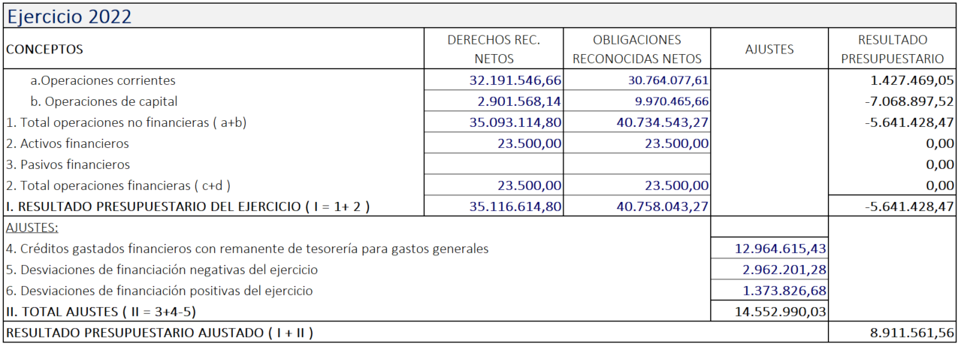

B.2.- DEL ORGANISMO AUTÓNOMO ADMINISTRATIVO GERENCIA MUNICIPAL DE URBANISMO.
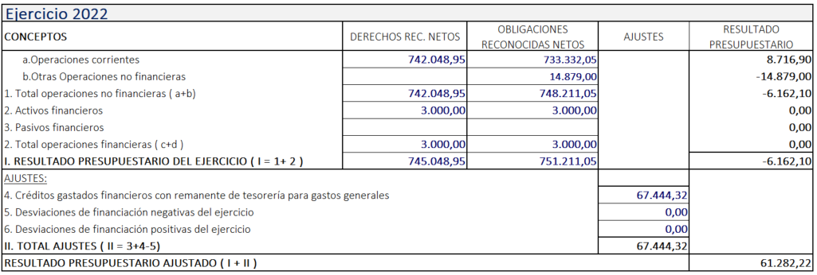

C.- REMANENTES DE CRÉDITO (artículos 98 a 100 del Real Decreto 500/1990, de 20 de abril)

C.1- DE LA ENTIDAD LOCAL AYUNTAMIENTO DE LOS REALEJOS
Saldo Gastos Autorizados (Fase A) | 798.312,09
Saldo Gastos Comprometidos (Fase D) | 7.472.501,28
Saldo Créditos Retenidos y disponibles | 1.232.912,11
Total…. | 9.503.725,48

C.2.- DEL ORGANISMO AUTÓNOMO ADMINISTRATIVO GERENCIA MUNICIPAL DE URBANISMO
Saldo Gastos Autorizados (Fase A) | 0,00
Saldo Gastos Comprometidos (Fase D) | 3.236,45
Saldo Créditos Retenidos y disponibles | 0,00
Total…. | 3.236,45

D.- REMANENTE DE TESORERÍA (artículos 101 a 105 del Real Decreto 500/1990, de 20 de abril).

D.1.- DE LA ENTIDAD LOCAL AYUNTAMIENTO DE LOS REALEJOS
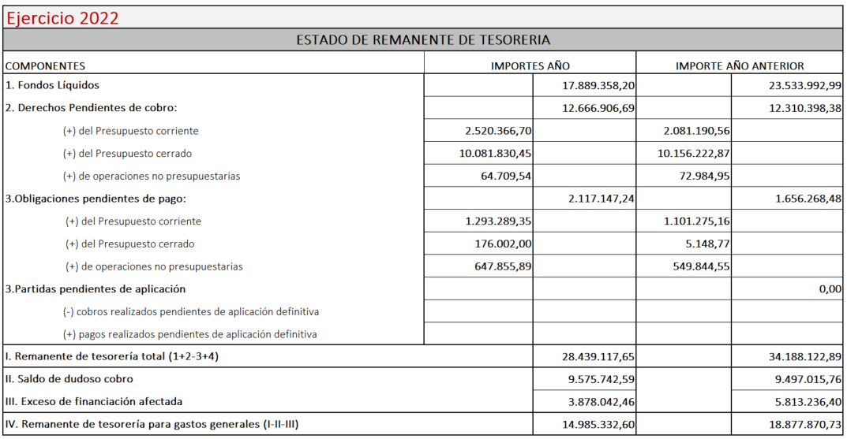

D.2.- DEL ORGANISMO AUTÓNOMO ADMINISTRATIVO GERENCIA MUNICIPAL DE URBANISMO
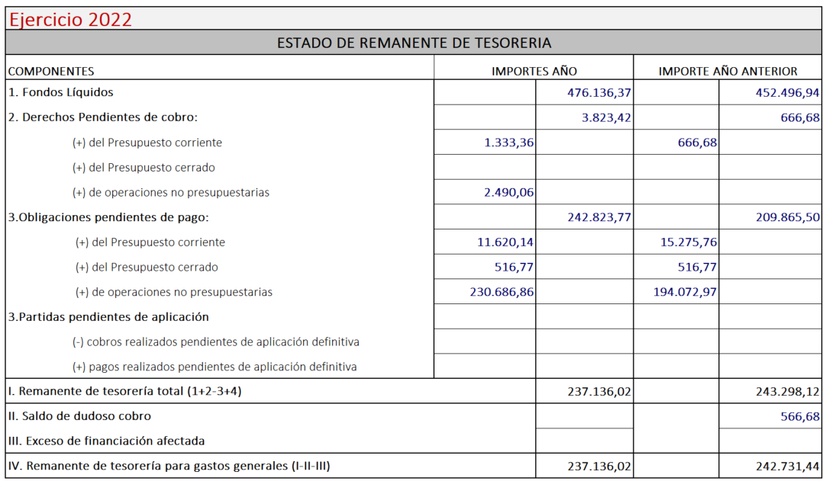

SEGUNDO.- De conformidad con los dispuesto en los apartados 4 y 5 del artículo 193 del Real Decreto Legislativo 2/2004, de 5 de marzo, por el que se aprueba el Texto Refundido de la Ley Reguladora de las Haciendas Locales, de la presente Liquidación se dará cuenta al Pleno de la Corporación en la primera sesión que celebre y se remitirán los correspondientes ficheros con su contenido, a la Administración del Estado y a la Comunidad Autónoma, mediante los medios telemáticos establecidos al efecto.”

Abierto turno de intervenciones, se producen las siguientes:
(…).

Visto todo lo anterior y el dictamen de la Comisión Especial de Cuentas, Economía y Hacienda, el Ayuntamiento Pleno la toma de conocimiento del Decreto de la Alcaldía–Presidencia nº 2023/286, de fecha 08 de febrero de 2023, por el cual se aprueba la Liquidación del Presupuesto general del Ejercicio 2022.

Y para que conste y surta efectos donde proceda, expido la presente de orden y con el visto bueno de la Sra. Alcaldesa Accidental D. MARÍA NOELIA GONZÁLEZ DAZA, haciendo la salvedad, conforme prescripciones legales, que el acta donde se contiene el anterior acuerdo aún no ha sido aprobada.

DOCUMENTO FIRMADO ELECTRÓNICAMENTE

